ISI DAKAR
Licence 1 Informatique / IAGE — Module Bases de Données
PROJET : DOSSIER MEDICAL INFORMATISE
Cabinet Médical — Conception d'une base de données
Groupe : 7 (Sobkika Patai Junior, Fatoumata Sall, Ibrahima Sene)
Encadrant : Mr Abdoulaye Mbaye
Année académique 2025-2026 — Remise le 08/07/2026

1. Introduction et description générale de la solution
Le cabinet médical regroupe plusieurs praticiens qui suivent chacun leurs propres patients. Aujourd'hui, l'information est éclatée entre un fichier Excel (identité du patient et suivi sommaire des visites) et un dossier papier complémentaire géré par la secrétaire. Cette organisation pose trois problèmes récurrents : l'indisponibilité du dossier papier en l'absence de la secrétaire, l'impossibilité pour un médecin remplaçant de mettre à jour le dossier d'un patient qui n'est pas le sien, et la double circulation (mail / papier) des résultats de laboratoire.
La solution proposée est un dossier médical informatisé unique, partagé entre tous les médecins du cabinet et la secrétaire, avec des droits d'accès différenciés. Il centralise pour chaque patient : son identité, l'historique de ses visites, les ordonnances de médicaments avec leur posologie, les ordonnances d'analyses et leurs résultats, ses allergies, ses antécédents de maladies, et l'historique de ses séjours hospitaliers et opérations.
Le dossier papier n'est pas totalement supprimé : il peut subsister pour des pièces jointes non structurées (courriers, comptes-rendus scannés), mais toute information exploitable pour le suivi médical (visites, prescriptions, analyses, allergies, antécédents) est désormais dans la base de données, consultable en temps réel par n'importe quel médecin du cabinet, qu'il soit ou non le médecin traitant du patient.

2. Règles de gestion
Règles extraites de l'énoncé, numérotées pour être tracées jusque dans le modèle conceptuel :
- Un patient a un et un seul médecin traitant, mais peut être vu par n'importe quel médecin du cabinet.
- Une visite concerne un seul patient, est réalisée par un seul médecin, et a lieu au cabinet ou au domicile du patient.
- Une visite peut ne donner lieu à aucune, une ordonnance de médicaments et/ou une ordonnance d'analyses ; jamais plus d'une ordonnance de chaque type par visite.
- Une ordonnance de médicaments contient au moins un médicament, éventuellement plusieurs.
- La posologie (nombre de prises, doses par prise, fréquence journalière, durée) dépend à la fois du médicament et de la visite : deux visites différentes peuvent prescrire le même médicament avec une posologie différente.
- La liste des médicaments (numéro, nom, catégorie, description) est gérée indépendamment des prescriptions.
- Un patient peut être allergique à un ou plusieurs médicaments et/ou à une ou plusieurs familles de médicaments.
- Une ordonnance d'analyses porte sur un ou plusieurs types d'analyses ; chaque ligne d'analyse porte son propre résultat et sa date de réception.
- Un patient peut souffrir de plusieurs maladies, et une maladie concerne plusieurs patients.
- Un patient peut avoir plusieurs séjours hospitaliers ; chaque séjour peut comporter plusieurs opérations.
- Plusieurs médecins exercent dans le cabinet ; chacun peut consulter les dossiers des patients de ses collègues.

3. Confidentialité et gestion des utilisateurs
Trois profils utilisateurs accèdent au système, avec des niveaux d'autorisation différents :
Profil | Consultation | Création / modification | Restrictions
Médecin traitant | Dossier complet de ses patients | Visites, ordonnances, résultats de ses patients | Aucune sur ses propres patients
Médecin remplaçant | Dossier complet de tout patient du cabinet | Visites et ordonnances des patients qu'il reçoit | Ne peut pas modifier les données administratives du patient (adresse, etc.)
Secrétaire | Identité, coordonnées, planning des visites | Création de fiche patient, saisie des résultats reçus par courrier/mail | Aucun accès aux détails cliniques (motif, diagnostics, contenu des ordonnances)

Techniquement, cela se traduit par un utilisateur SQL par profil (rôle) avec des privilèges GRANT ciblés :
CREATE ROLE role_medecin;
CREATE ROLE role_secretaire;

GRANT SELECT, INSERT, UPDATE ON VISITE TO role_medecin;
GRANT SELECT, INSERT ON ORDONNANCE_MEDICAMENT, PRESCRIPTION TO role_medecin;
GRANT SELECT, INSERT ON ORDONNANCE_ANALYSE, LIGNE_ANALYSE TO role_medecin;
GRANT SELECT ON PATIENT, ALLERGIE_MEDICAMENT, ALLERGIE_FAMILLE TO role_medecin;

GRANT SELECT, INSERT, UPDATE ON PATIENT (NomPat, PrenomPat, Tel, Adresse) TO role_secretaire;
GRANT SELECT ON VISITE (DateVisite, Lieu) TO role_secretaire;
GRANT UPDATE (Resultat, DateResultat) ON LIGNE_ANALYSE TO role_secretaire;

4. Solution 1 — Base de données relationnelle

4.1 Modèle Conceptuel de Données (MCD)
Notation : rectangles bleus = entités, ellipses dorées = entités-associations porteuses d'attributs (prescription, ligne d'analyse), losanges rouges = associations, cardinalités indiquées sur chaque patte.
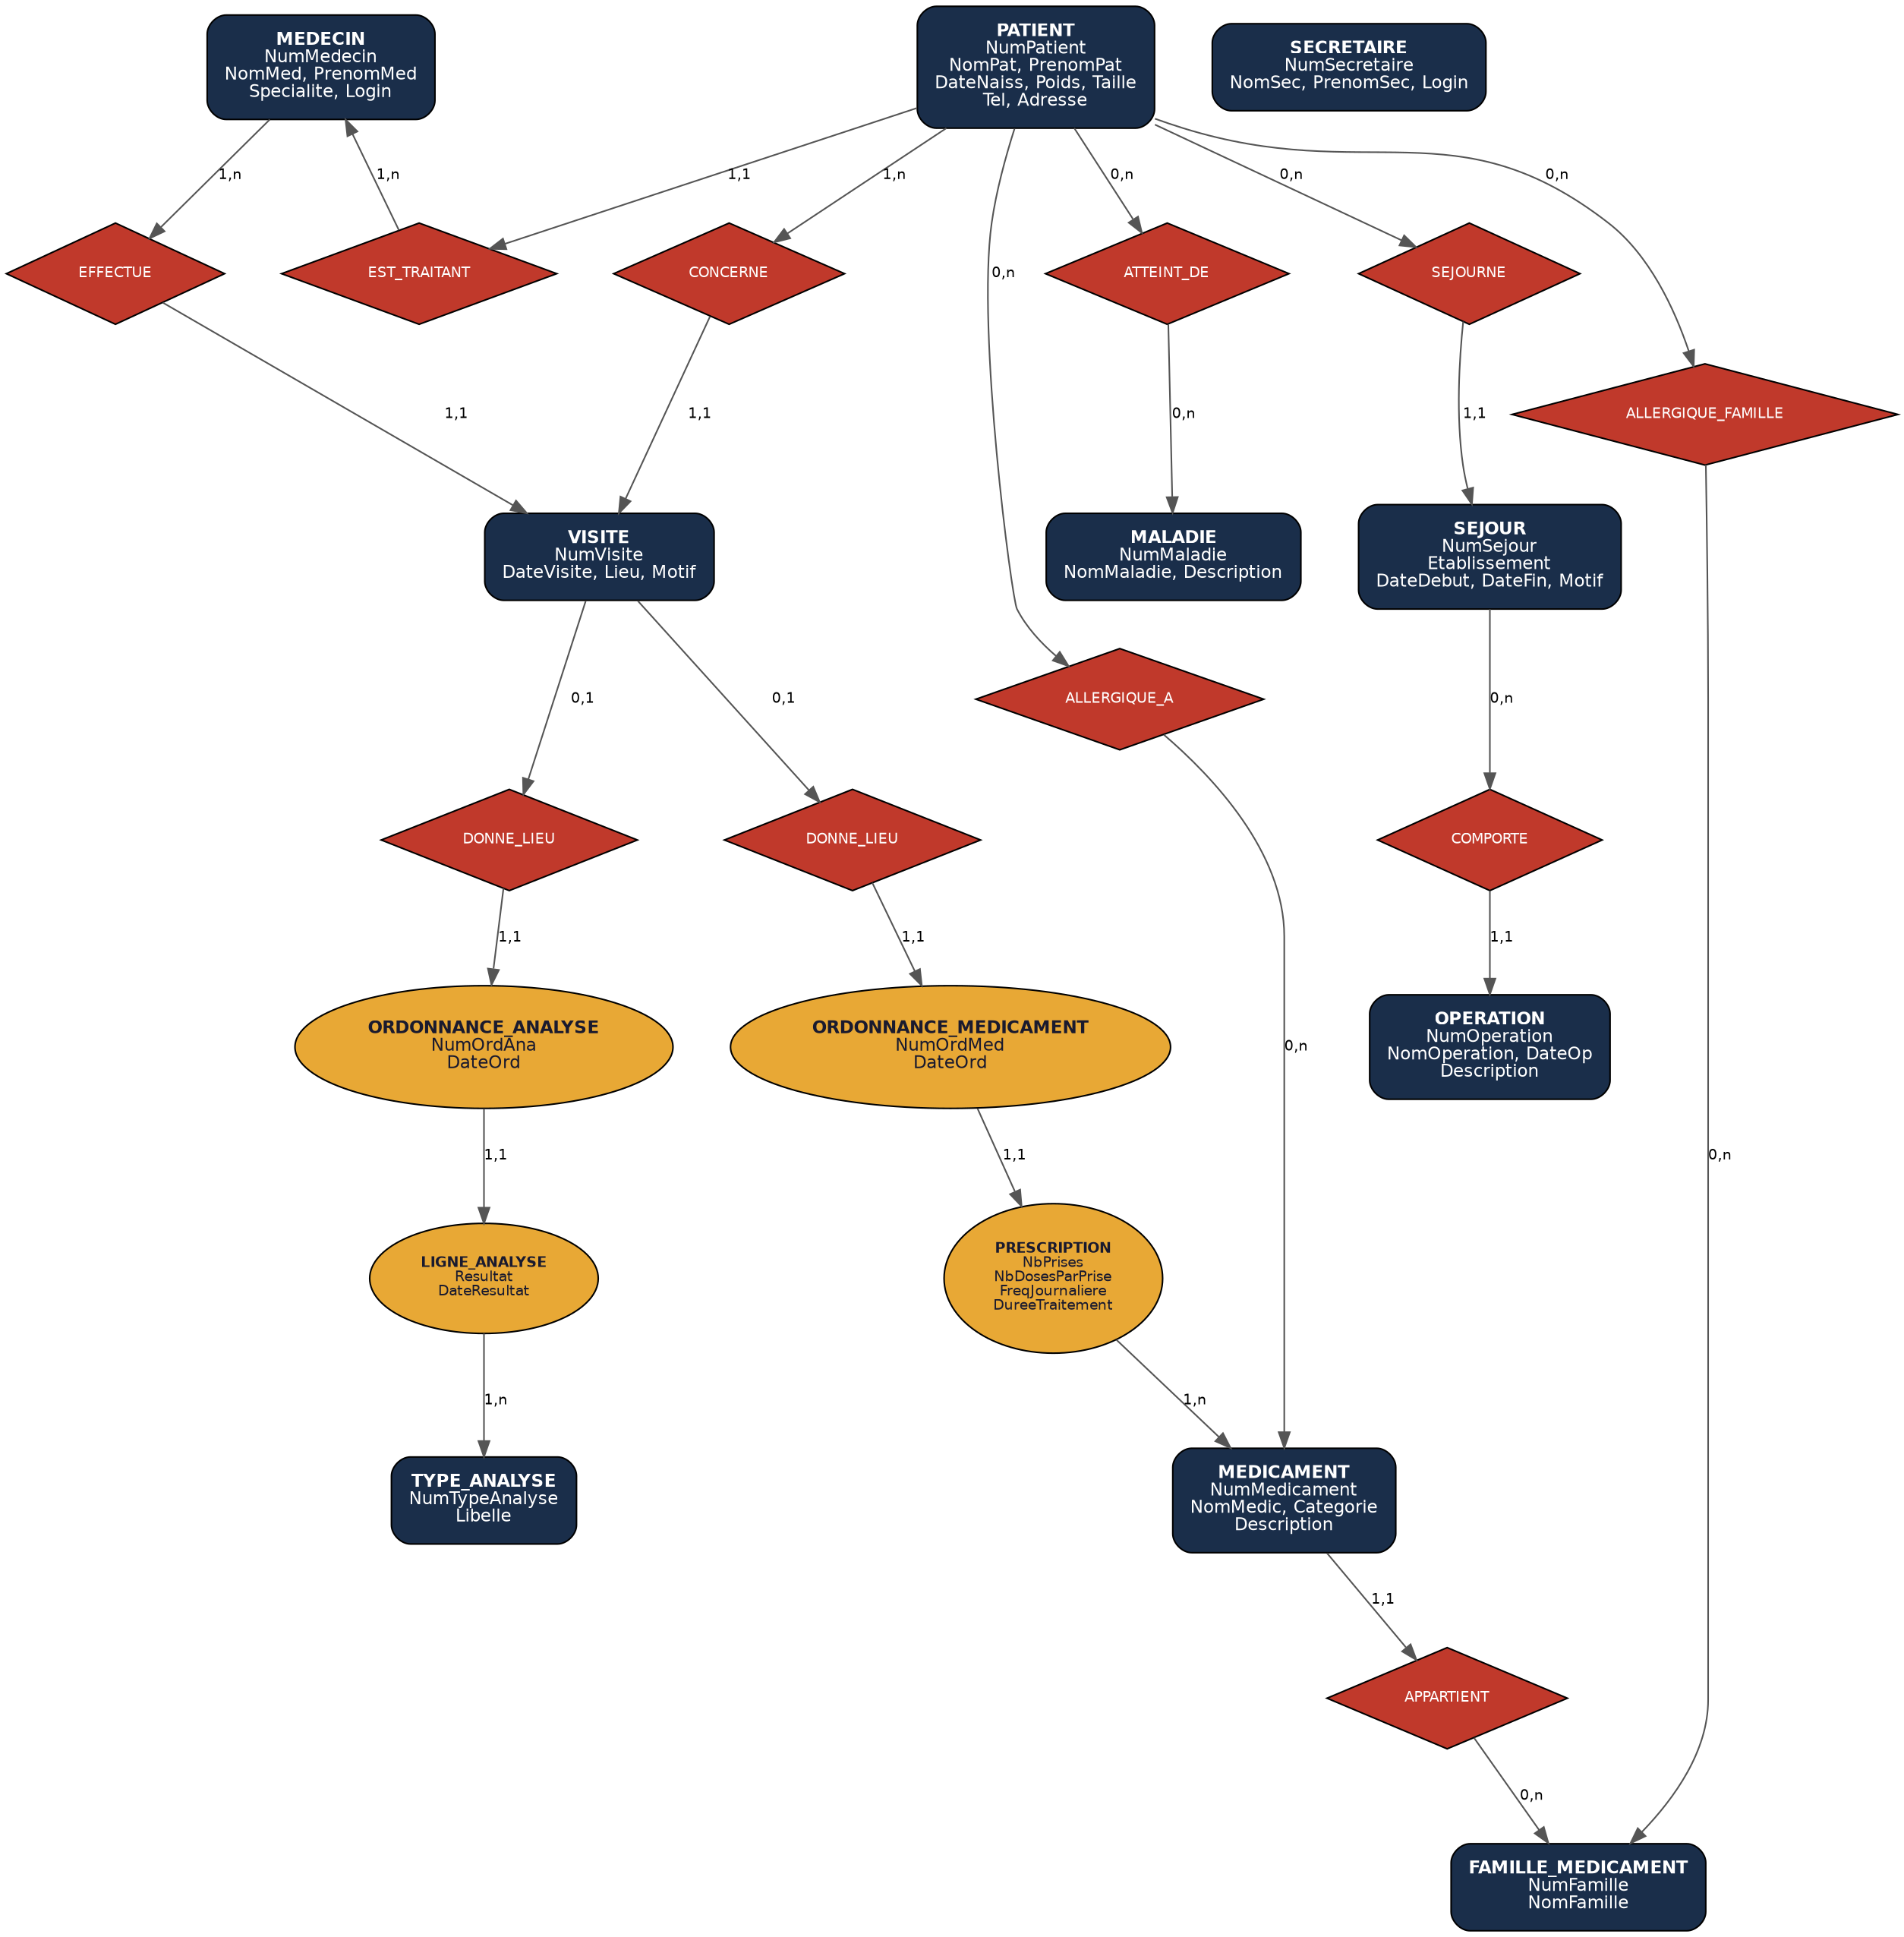

Dictionnaire de données
Entité | Attribut | Type | Contrainte / remarque
PATIENT | NumPatient | Entier | Identifiant
PATIENT | NomPat, PrenomPat | Chaîne(40) | Obligatoire
PATIENT | DateNaiss | Date | Obligatoire
PATIENT | Poids, Taille | Décimal | Optionnel, mis à jour à chaque visite
PATIENT | Tel, Adresse | Chaîne | Modifiable par la secrétaire
MEDECIN | NumMedecin | Entier | Identifiant
MEDECIN | Specialite, Login | Chaîne | Login unique
VISITE | NumVisite | Entier | Identifiant
VISITE | DateVisite, Lieu, Motif | Date/Enum/Chaîne | Lieu ∈ {CABINET, DOMICILE}
ORDONNANCE_MEDICAMENT | NumOrdMed, DateOrd | Entier/Date | Une seule par visite
PRESCRIPTION | NbPrises, NbDosesParPrise, FreqJournaliere, DureeTraitement | Entier/Décimal | Posologie propre à chaque ligne
MEDICAMENT | NumMedicament, NomMedic, Categorie, Description | Entier/Chaîne | Référentiel global
ORDONNANCE_ANALYSE | NumOrdAna, DateOrd | Entier/Date | Une seule par visite
LIGNE_ANALYSE | Resultat, DateResultat | Chaîne/Date | Renseigné à réception du résultat
MALADIE | NumMaladie, NomMaladie | Entier/Chaîne | Référentiel global
SEJOUR | NumSejour, Etablissement, DateDebut, DateFin | Entier/Chaîne/Date | DateFin ≥ DateDebut
OPERATION | NumOperation, NomOperation, DateOp | Entier/Chaîne/Date | Rattachée à un séjour

4.2 Modèle Logique de Données (MLD) — schéma relationnel
Traduction du MCD en tables ; les entités-associations n,n deviennent des tables avec clé composite. Soulignés = clés primaires, # = clés étrangères.
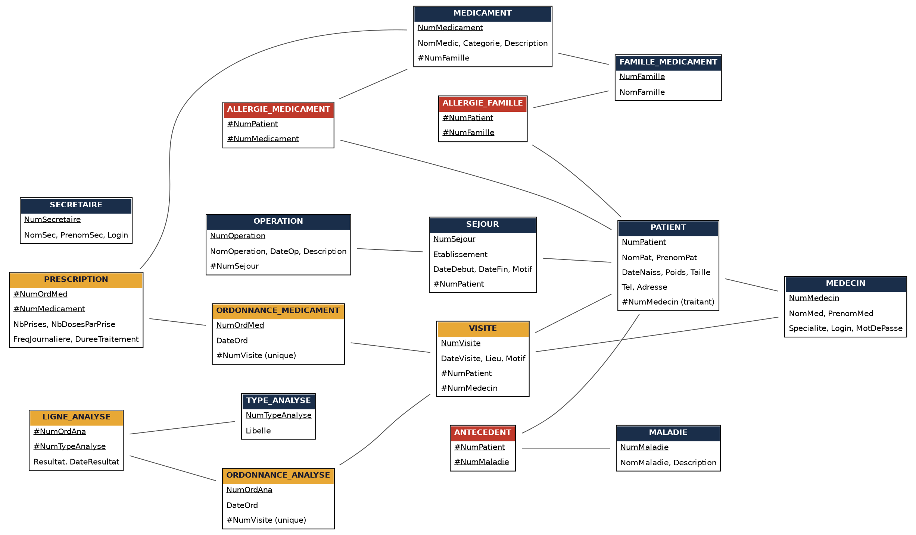

Liste synthétique des relations :
- PATIENT(NumPatient, NomPat, PrenomPat, DateNaiss, Poids, Taille, Tel, Adresse, #NumMedecin)
- MEDECIN(NumMedecin, NomMed, PrenomMed, Specialite, Login, MotDePasse)
- SECRETAIRE(NumSecretaire, NomSec, PrenomSec, Login, MotDePasse)
- VISITE(NumVisite, DateVisite, Lieu, Motif, #NumPatient, #NumMedecin)
- ORDONNANCE_MEDICAMENT(NumOrdMed, DateOrd, #NumVisite unique)
- PRESCRIPTION(#NumOrdMed, #NumMedicament, NbPrises, NbDosesParPrise, FreqJournaliere, DureeTraitement)
- MEDICAMENT(NumMedicament, NomMedic, Categorie, Description, #NumFamille)
- FAMILLE_MEDICAMENT(NumFamille, NomFamille)
- ALLERGIE_MEDICAMENT(#NumPatient, #NumMedicament)
- ALLERGIE_FAMILLE(#NumPatient, #NumFamille)
- ORDONNANCE_ANALYSE(NumOrdAna, DateOrd, #NumVisite unique)
- TYPE_ANALYSE(NumTypeAnalyse, Libelle)
- LIGNE_ANALYSE(#NumOrdAna, #NumTypeAnalyse, Resultat, DateResultat)
- MALADIE(NumMaladie, NomMaladie, Description)
- ANTECEDENT(#NumPatient, #NumMaladie)
- SEJOUR(NumSejour, Etablissement, DateDebut, DateFin, Motif, #NumPatient)
- OPERATION(NumOperation, NomOperation, DateOp, Description, #NumSejour)

4.3 Scripts SQL — création de la base et triggers
Script complet (DDL + triggers), à exécuter dans cet ordre. Adapté à la syntaxe MySQL 8 ; les instructions SIGNAL sont l'équivalent MySQL des exceptions Oracle.

-- Script DDL : creation des tables, contraintes et triggers

DROP TABLE IF EXISTS LIGNE_ANALYSE;
DROP TABLE IF EXISTS ORDONNANCE_ANALYSE;
DROP TABLE IF EXISTS TYPE_ANALYSE;
DROP TABLE IF EXISTS PRESCRIPTION;
DROP TABLE IF EXISTS ORDONNANCE_MEDICAMENT;
DROP TABLE IF EXISTS ANTECEDENT;
DROP TABLE IF EXISTS MALADIE;
DROP TABLE IF EXISTS OPERATION;
DROP TABLE IF EXISTS SEJOUR;
DROP TABLE IF EXISTS ALLERGIE_FAMILLE;
DROP TABLE IF EXISTS ALLERGIE_MEDICAMENT;
DROP TABLE IF EXISTS VISITE;
DROP TABLE IF EXISTS MEDICAMENT;
DROP TABLE IF EXISTS FAMILLE_MEDICAMENT;
DROP TABLE IF EXISTS PATIENT;
DROP TABLE IF EXISTS SECRETAIRE;
DROP TABLE IF EXISTS MEDECIN;

CREATE TABLE MEDECIN (
NumMedecin INT AUTO_INCREMENT PRIMARY KEY,
NomMed VARCHAR(40) NOT NULL,
PrenomMed VARCHAR(40) NOT NULL,
Specialite VARCHAR(60),
Login VARCHAR(30) NOT NULL UNIQUE,
MotDePasse VARCHAR(255) NOT NULL
);

CREATE TABLE SECRETAIRE (
NumSecretaire INT AUTO_INCREMENT PRIMARY KEY,
NomSec VARCHAR(40) NOT NULL,
PrenomSec VARCHAR(40) NOT NULL,
Login VARCHAR(30) NOT NULL UNIQUE,
MotDePasse VARCHAR(255) NOT NULL
);

-- Patient et donnees medicales de base

CREATE TABLE PATIENT (
NumPatient INT AUTO_INCREMENT PRIMARY KEY,
NomPat VARCHAR(40) NOT NULL,
PrenomPat VARCHAR(40) NOT NULL,
DateNaiss DATE NOT NULL,
Poids DECIMAL(5,2),
Taille DECIMAL(5,2),
Tel VARCHAR(20),
Adresse VARCHAR(120),
NumMedecin INT NOT NULL, -- medecin traitant
CONSTRAINT fk_patient_medecin FOREIGN KEY (NumMedecin)
REFERENCES MEDECIN(NumMedecin)
);

CREATE TABLE FAMILLE_MEDICAMENT (
NumFamille INT AUTO_INCREMENT PRIMARY KEY,
NomFamille VARCHAR(60) NOT NULL UNIQUE
);

CREATE TABLE MEDICAMENT (
NumMedicament INT AUTO_INCREMENT PRIMARY KEY,
NomMedic VARCHAR(80) NOT NULL,
Categorie VARCHAR(60),
Description VARCHAR(255),
NumFamille INT NOT NULL,
CONSTRAINT fk_medicament_famille FOREIGN KEY (NumFamille)
REFERENCES FAMILLE_MEDICAMENT(NumFamille)
);

CREATE TABLE ALLERGIE_MEDICAMENT (
NumPatient INT NOT NULL,
NumMedicament INT NOT NULL,
PRIMARY KEY (NumPatient, NumMedicament),
CONSTRAINT fk_allmed_patient FOREIGN KEY (NumPatient)
REFERENCES PATIENT(NumPatient),
CONSTRAINT fk_allmed_medicament FOREIGN KEY (NumMedicament)
REFERENCES MEDICAMENT(NumMedicament)
);

CREATE TABLE ALLERGIE_FAMILLE (
NumPatient INT NOT NULL,
NumFamille INT NOT NULL,
PRIMARY KEY (NumPatient, NumFamille),
CONSTRAINT fk_allfam_patient FOREIGN KEY (NumPatient)
REFERENCES PATIENT(NumPatient),
CONSTRAINT fk_allfam_famille FOREIGN KEY (NumFamille)
REFERENCES FAMILLE_MEDICAMENT(NumFamille)
);

CREATE TABLE MALADIE (
NumMaladie INT AUTO_INCREMENT PRIMARY KEY,
NomMaladie VARCHAR(80) NOT NULL,
Description VARCHAR(255)
);

CREATE TABLE ANTECEDENT (
NumPatient INT NOT NULL,
NumMaladie INT NOT NULL,
PRIMARY KEY (NumPatient, NumMaladie),
CONSTRAINT fk_antecedent_patient FOREIGN KEY (NumPatient)
REFERENCES PATIENT(NumPatient),
CONSTRAINT fk_antecedent_maladie FOREIGN KEY (NumMaladie)
REFERENCES MALADIE(NumMaladie)
);

CREATE TABLE SEJOUR (
NumSejour INT AUTO_INCREMENT PRIMARY KEY,
Etablissement VARCHAR(100) NOT NULL,
DateDebut DATE NOT NULL,
DateFin DATE,
Motif VARCHAR(255),
NumPatient INT NOT NULL,
CONSTRAINT fk_sejour_patient FOREIGN KEY (NumPatient)
REFERENCES PATIENT(NumPatient),
CONSTRAINT chk_dates_sejour CHECK (DateFin IS NULL OR DateFin >= DateDebut)
);

CREATE TABLE OPERATION (
NumOperation INT AUTO_INCREMENT PRIMARY KEY,
NomOperation VARCHAR(100) NOT NULL,
DateOp DATE NOT NULL,
Description VARCHAR(255),
NumSejour INT NOT NULL,
CONSTRAINT fk_operation_sejour FOREIGN KEY (NumSejour)
REFERENCES SEJOUR(NumSejour)
);

-- Visites, ordonnances medicaments, prescriptions

CREATE TABLE VISITE (
NumVisite INT AUTO_INCREMENT PRIMARY KEY,
DateVisite DATETIME NOT NULL,
Lieu ENUM('CABINET','DOMICILE') NOT NULL DEFAULT 'CABINET',
Motif VARCHAR(255),
NumPatient INT NOT NULL,
NumMedecin INT NOT NULL,
CONSTRAINT fk_visite_patient FOREIGN KEY (NumPatient)
REFERENCES PATIENT(NumPatient),
CONSTRAINT fk_visite_medecin FOREIGN KEY (NumMedecin)
REFERENCES MEDECIN(NumMedecin)
);

CREATE TABLE ORDONNANCE_MEDICAMENT (
NumOrdMed INT AUTO_INCREMENT PRIMARY KEY,
DateOrd DATE NOT NULL,
NumVisite INT NOT NULL UNIQUE, -- 0,1 cote visite => unicite ici
CONSTRAINT fk_ordmed_visite FOREIGN KEY (NumVisite)
REFERENCES VISITE(NumVisite)
);

CREATE TABLE PRESCRIPTION (
NumOrdMed INT NOT NULL,
NumMedicament INT NOT NULL,
NbPrises INT NOT NULL,
NbDosesParPrise DECIMAL(4,1) NOT NULL,
FreqJournaliere INT NOT NULL,
DureeTraitement INT NOT NULL COMMENT 'en jours',
PRIMARY KEY (NumOrdMed, NumMedicament),
CONSTRAINT fk_prescription_ordmed FOREIGN KEY (NumOrdMed)
REFERENCES ORDONNANCE_MEDICAMENT(NumOrdMed),
CONSTRAINT fk_prescription_medicament FOREIGN KEY (NumMedicament)
REFERENCES MEDICAMENT(NumMedicament),
CONSTRAINT chk_posologie CHECK (NbPrises > 0 AND FreqJournaliere > 0 AND DureeTraitement > 0)
);

-- Ordonnances d'analyses

CREATE TABLE TYPE_ANALYSE (
NumTypeAnalyse INT AUTO_INCREMENT PRIMARY KEY,
Libelle VARCHAR(100) NOT NULL UNIQUE
);

CREATE TABLE ORDONNANCE_ANALYSE (
NumOrdAna INT AUTO_INCREMENT PRIMARY KEY,
DateOrd DATE NOT NULL,
NumVisite INT NOT NULL UNIQUE,
CONSTRAINT fk_ordana_visite FOREIGN KEY (NumVisite)
REFERENCES VISITE(NumVisite)
);

CREATE TABLE LIGNE_ANALYSE (
NumOrdAna INT NOT NULL,
NumTypeAnalyse INT NOT NULL,
Resultat VARCHAR(255),
DateResultat DATE,
PRIMARY KEY (NumOrdAna, NumTypeAnalyse),
CONSTRAINT fk_ligneana_ordana FOREIGN KEY (NumOrdAna)
REFERENCES ORDONNANCE_ANALYSE(NumOrdAna),
CONSTRAINT fk_ligneana_type FOREIGN KEY (NumTypeAnalyse)
REFERENCES TYPE_ANALYSE(NumTypeAnalyse)
);

-- TRIGGERS

-- 1) Empecher de prescrire un medicament auquel le patient est
-- allergique (directement ou via sa famille).
DELIMITER $$
CREATE TRIGGER trg_verif_allergie
BEFORE INSERT ON PRESCRIPTION
FOR EACH ROW
BEGIN
DECLARE v_patient INT;
DECLARE v_famille INT;
DECLARE v_nb INT;

SELECT V.NumPatient INTO v_patient
FROM ORDONNANCE_MEDICAMENT OM
JOIN VISITE V ON V.NumVisite = OM.NumVisite
WHERE OM.NumOrdMed = NEW.NumOrdMed;

SELECT COUNT(*) INTO v_nb
FROM ALLERGIE_MEDICAMENT
WHERE NumPatient = v_patient AND NumMedicament = NEW.NumMedicament;

IF v_nb > 0 THEN
SIGNAL SQLSTATE '45000'
SET MESSAGE_TEXT = 'Prescription refusee : patient allergique a ce medicament';
END IF;

SELECT NumFamille INTO v_famille
FROM MEDICAMENT WHERE NumMedicament = NEW.NumMedicament;

SELECT COUNT(*) INTO v_nb
FROM ALLERGIE_FAMILLE
WHERE NumPatient = v_patient AND NumFamille = v_famille;

IF v_nb > 0 THEN
SIGNAL SQLSTATE '45000'
SET MESSAGE_TEXT = 'Prescription refusee : patient allergique a la famille de ce medicament';
END IF;
END$$
DELIMITER ;

-- 2) Une visite ne peut avoir qu'UNE seule ordonnance de
-- prescription de medicaments (deja garanti par UNIQUE sur
-- NumVisite, on le rend explicite et lisible via un trigger
-- de controle redondant, utile si la contrainte est levee).
DELIMITER $$
CREATE TRIGGER trg_unicite_ordmed_par_visite
BEFORE INSERT ON ORDONNANCE_MEDICAMENT
FOR EACH ROW
BEGIN
DECLARE v_nb INT;
SELECT COUNT(*) INTO v_nb FROM ORDONNANCE_MEDICAMENT WHERE NumVisite = NEW.NumVisite;
IF v_nb > 0 THEN
SIGNAL SQLSTATE '45000'
SET MESSAGE_TEXT = 'Cette visite dispose deja d une ordonnance de medicaments';
END IF;
END$$
DELIMITER ;

-- 3) Au moins un medicament par ordonnance : verification a la
-- validation (AFTER INSERT sur PRESCRIPTION), on ne peut pas
-- le garantir avant, donc on controle via une procedure de
-- cloture d'ordonnance appelee cote application, ou par un
-- trigger sur DELETE qui empeche de vider une ordonnance.
DELIMITER $$
CREATE TRIGGER trg_min_un_medicament
BEFORE DELETE ON PRESCRIPTION
FOR EACH ROW
BEGIN
DECLARE v_nb INT;
SELECT COUNT(*) INTO v_nb FROM PRESCRIPTION WHERE NumOrdMed = OLD.NumOrdMed;
IF v_nb <= 1 THEN
SIGNAL SQLSTATE '45000'
SET MESSAGE_TEXT = 'Une ordonnance doit contenir au moins un medicament';
END IF;
END$$
DELIMITER ;

-- 4) Coherence des dates de sejour deja geree par CHECK
-- (chk_dates_sejour) ci-dessus.

5. Solution 2 — Implantation objet-relationnelle
L'approche objet-relationnelle modélise directement les entités du MCD comme des types objets (au sens Oracle), avec des tables imbriquées (nested tables) pour les associations 1,n et des références (REF) pour les liens entre objets. Elle évite une partie des jointures nécessaires en relationnel pur, au prix d'une plus grande complexité de mise à jour.

Principes retenus
- Chaque entité forte (PATIENT, MEDECIN, MEDICAMENT, VISITE…) devient un type objet (CREATE TYPE ... AS OBJECT).
- Les associations 1,n (un patient → plusieurs visites, une ordonnance → plusieurs prescriptions) deviennent des tables imbriquées (nested table) portées par l'objet parent.
- Les associations n,n restant nécessairement représentées par jointure (via REF) car une table imbriquée ne peut être partagée entre deux parents : c'est le cas de MEDICAMENT référencé depuis plusieurs prescriptions.
- Les tables objets exposent une colonne OID (identifiant objet système) utilisable pour les REF, en plus de la clé métier (NumPatient, etc.) conservée pour la lisibilité et les recherches.

Extrait de script de création (Oracle)

CREATE TYPE t_medicament AS OBJECT (
num_medicament NUMBER,
nom_medic VARCHAR2(80),
categorie VARCHAR2(60),
description VARCHAR2(255)
);
/

CREATE TABLE medicament_tbl OF t_medicament (
PRIMARY KEY (num_medicament)
);
/

CREATE TYPE t_prescription AS OBJECT (
medicament_ref REF t_medicament,
nb_prises NUMBER,
nb_doses_prise NUMBER,
freq_journaliere NUMBER,
duree_traitement NUMBER
);
/

CREATE TYPE t_liste_prescriptions AS TABLE OF t_prescription;
/

CREATE TYPE t_ordonnance_medicament AS OBJECT (
num_ord_med NUMBER,
date_ord DATE,
prescriptions t_liste_prescriptions
);
/

CREATE TYPE t_visite AS OBJECT (
num_visite NUMBER,
date_visite DATE,
lieu VARCHAR2(15),
motif VARCHAR2(255),
ordonnance_med t_ordonnance_medicament
);
/

CREATE TYPE t_liste_visites AS TABLE OF t_visite;
/

CREATE TYPE t_patient AS OBJECT (
num_patient NUMBER,
nom_pat VARCHAR2(40),
prenom_pat VARCHAR2(40),
date_naiss DATE,
poids NUMBER,
taille NUMBER,
tel VARCHAR2(20),
adresse VARCHAR2(120),
medecin_ref REF t_medecin,
visites t_liste_visites
);
/

CREATE TABLE patient_tbl OF t_patient (
PRIMARY KEY (num_patient)
)
NESTED TABLE visites STORE AS visites_tab (
NESTED TABLE prescriptions STORE AS prescriptions_tab
);
/

Le reste des types (MEDECIN, ANALYSE, MALADIE, SEJOUR, OPERATION) suit le même principe : un type objet, une table de stockage, et une table imbriquée dès qu'il s'agit d'une association 1,n portée par le parent.

6. Comparatif rapide des deux solutions
Critère | Relationnel | Objet-relationnel
Complexité de mise en œuvre | Faible, outillage standard (MySQL) | Plus élevée, nécessite Oracle ou PostgreSQL avec types avancés
Lisibilité proche du MCD | Moyenne (tout est à plat) | Forte (les objets imbriqués reflètent les 1,n du MCD)
Performance des jointures n,n | Bonne (index sur clés composites) | Moins directe (passage par REF)
Portabilité / interopérabilité | Excellente (SQL standard) | Limitée (spécifique au SGBD)
Recommandation : conserver la solution relationnelle comme solution de production (portable, bien outillée pour les triggers de confidentialité), et présenter l'objet-relationnel comme alternative académique dans ce dossier, conformément à la consigne du sujet qui demande les deux.

7. Organisation du dépôt GitHub
Structure de dépôt proposée :
cabinet-medical/
├── docs/ -> ce dossier, diagrammes MCD/MLD, dictionnaire de données
├── src/
│ ├── relationnel/ -> script.sql (DDL + triggers), jeu de données de test
│ └── objet-relationnel/ -> script Oracle (types, tables objets)
├── tests/ -> scripts de vérification (insertions valides/invalides)
└── README.md -> description du projet, membres du groupe, instructions d'exécution
Bonnes pratiques à respecter jusqu'au 8 juillet :
- Un commit par avancée logique (une table, un trigger, une section du dossier) avant 15h30 chaque jour prévu au planning.
- Messages de commit au format : "feat(sql): ajout table PRESCRIPTION + contrainte posologie" plutôt que "update".
- Une branche par fonctionnalité (ex. feature/mcd, feature/triggers-allergie, fix/cardinalite-visite), fusionnée par pull request relue par un autre membre du groupe.
- Utiliser les Issues GitHub pour lister les tâches restantes (une issue par règle de gestion non encore modélisée, par exemple) et le tableau Projects pour suivre l'avancement (À faire / En cours / Terminé).

Ce dossier couvre l'ensemble des points demandés dans l'énoncé : description générale, confidentialité, MCD + dictionnaire, MLD, scripts SQL et triggers pour le relationnel, ainsi que la proposition objet-relationnelle. Les parties à personnaliser avant remise sont signalées entre crochets (noms du groupe, encadrant) : relisez-les avec votre groupe pour vérifier que chaque choix de modélisation correspond bien à ce que vous êtes capables d'expliquer à l'oral, notamment le passage n,n → table de jonction pour la posologie, souvent source de questions du jury.

